## 用卡评测页面优化需求

## 需求背景：

* 1. 用卡评测页面整体设计、交互需优化

## 需求汇总：

1整体滑动体验优化，不要出现部分上下滑不动，部分能滑动，左右滑无动画，滑不到位置完全不懂，滑到位置页面像重新载入的效果，期望达到当前产品简介的滑动效果。

2部分饼图部分因数据内容量大，在页面上不好呈现，且部分数据可能出现全为0或有负数的情况，改为条形图更通用

3增加部分文字提示、左右滑动提示、当前页面提示

## 需求内容：

信息收集页，底部红框增加文字提示：

注：本评测使用银联交易数据，仅支持62开头的银联信用卡或其他卡组织的带银联标志的双标信用卡进行评测。

希望增加背景图丰富页面

第一页：

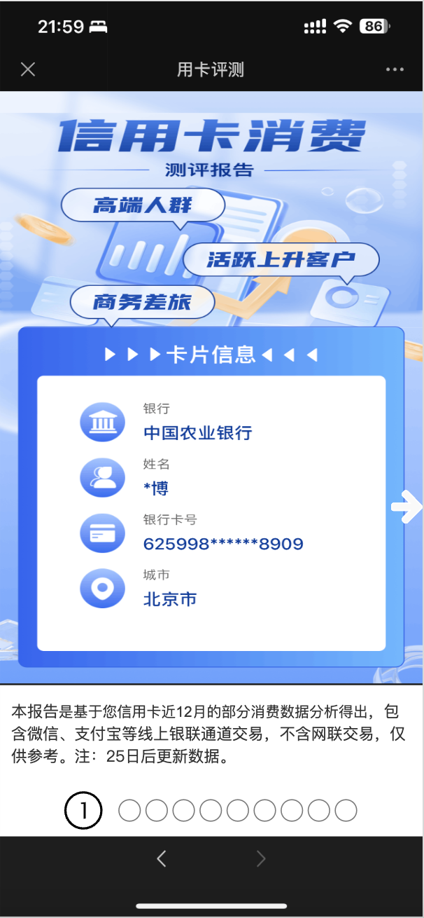

考虑到微信页面中顶部标题栏、底部交互部分导致页面内容区域受限制，希望将背景图、大块文字部分缩小占比，数据展示区域上移，底部增加提示区

中部两侧增加提示可以左右滑动的箭头效果

底部提示内容：本报告是基于您信用卡近12月的部分消费数据分析得出，包含微信、支付宝等线上银联通道交易，不含网联交易，仅供参考。注：25日后更新数据。

最下方增加当前页位置展示

第二页：

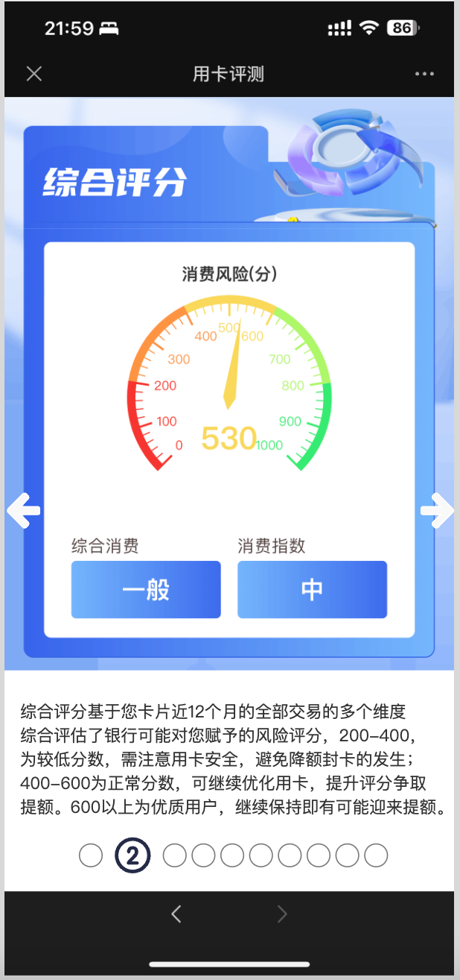

底部增加固定文案解读分数含义：

综合评分基于您卡片近12个月的全部交易的多个维度综合评估了银行可能对您赋予的风险评分，200-400，为较低分数，需注意用卡安全，避免降额封卡的发生；400-600为正常分数，可继续优化用卡，提升评分争取提额。600以上为优质用户，继续保持即有可能迎来提额。

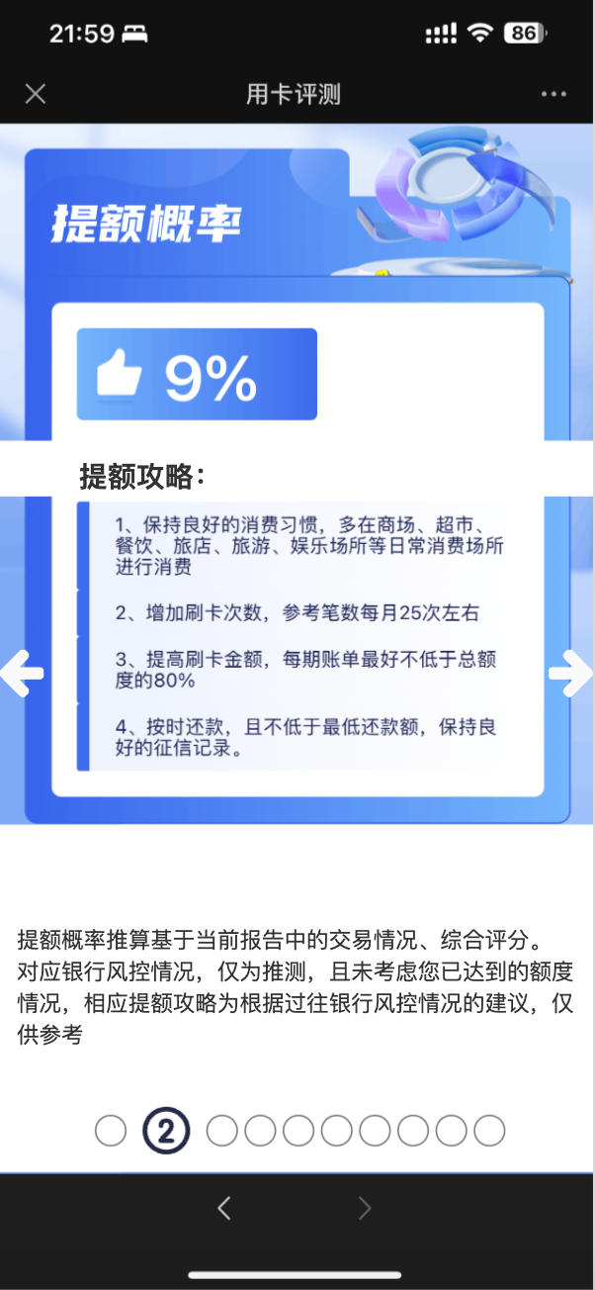第三页：

银行提额攻略上方增加标题：提额攻略

底部增加提示：

提额概率推算基于当前报告中的交易情况、综合评分。对应银行风控情况，仅为推测，且未考虑您已达到的额度情况，相应提额攻略为根据过往银行风控情况的建议，仅供参考。

第四页：

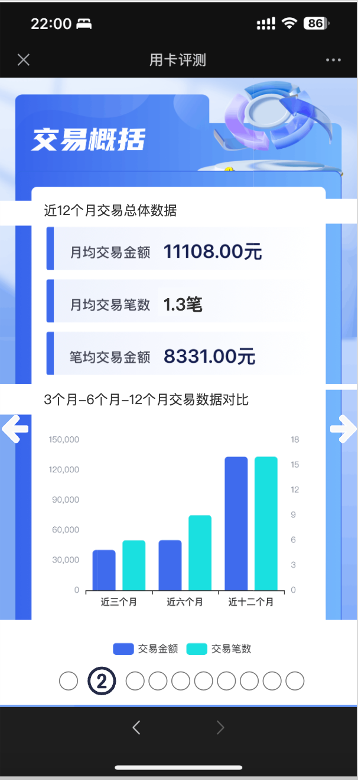

增加小标题：近12个月交易总体数据

增加小标题：3个月-6个月-12个月交易数据对比

第五页：

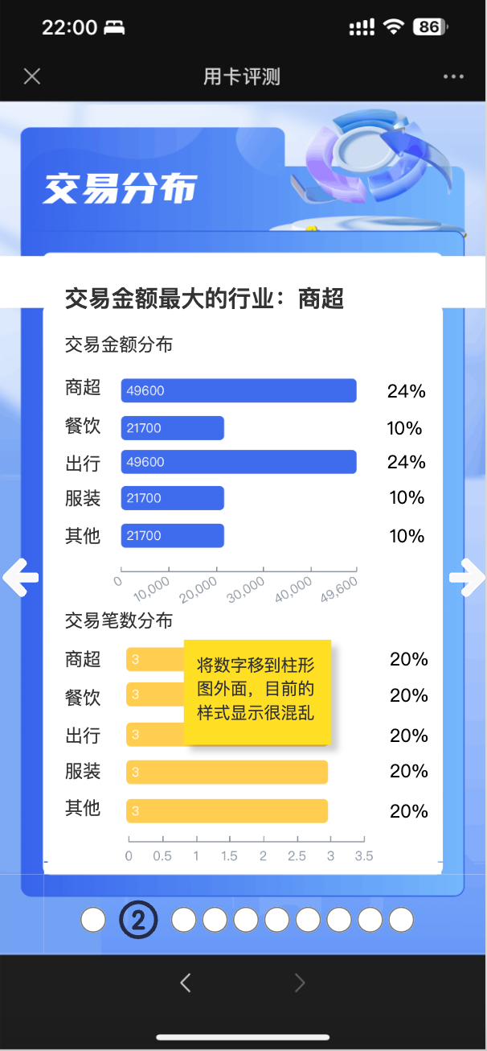

将交易金额最大的行业内容移动到交易分布中

将交易金额分布、交易笔数分布的柱形图中的数字移动到柱尾部外围，同时展示绝对数值和占比

第六页：

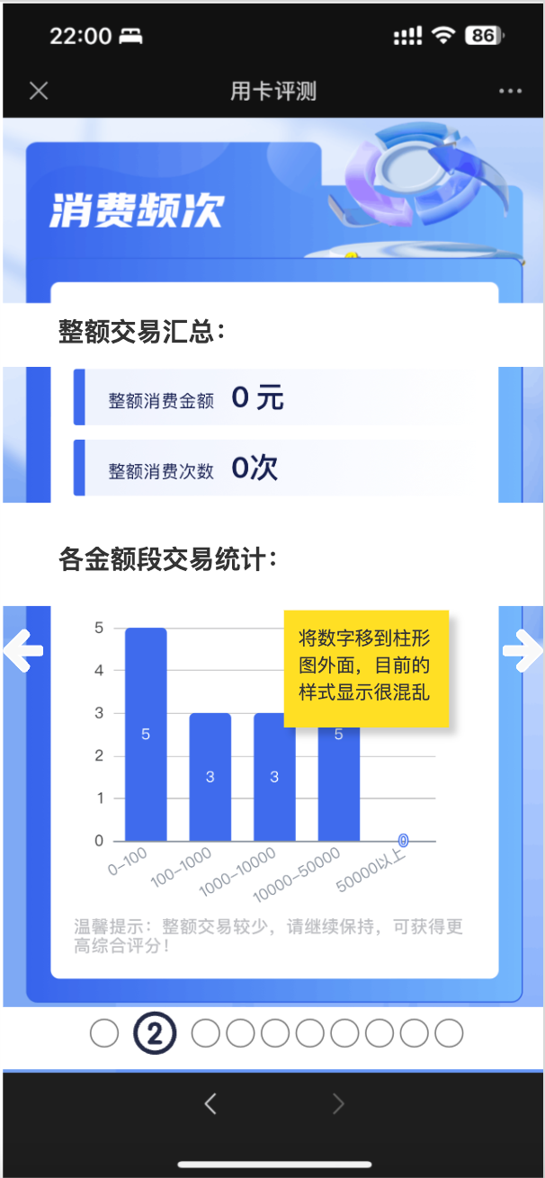

增加小标题：整额交易汇总

增加小标题：各阶段交易统计

统计部分柱形图中的数字移动到柱子对应顶部

第七页：

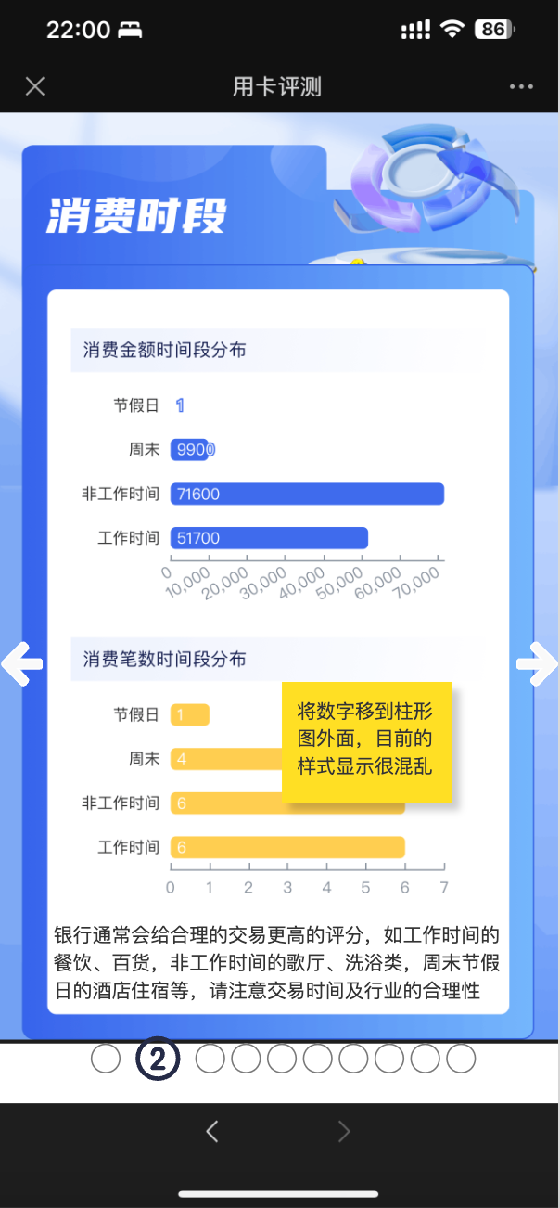

柱形图中的数字移动到柱尾部外围，展示绝对数值

底部提示修改为：

银行通常会给合理的交易更高的评分，如工作时间的餐饮、百货，非工作时间的歌厅、洗浴类，周末节假日的酒店住宿等，请注意交易时间及行业的合理性

第八页：

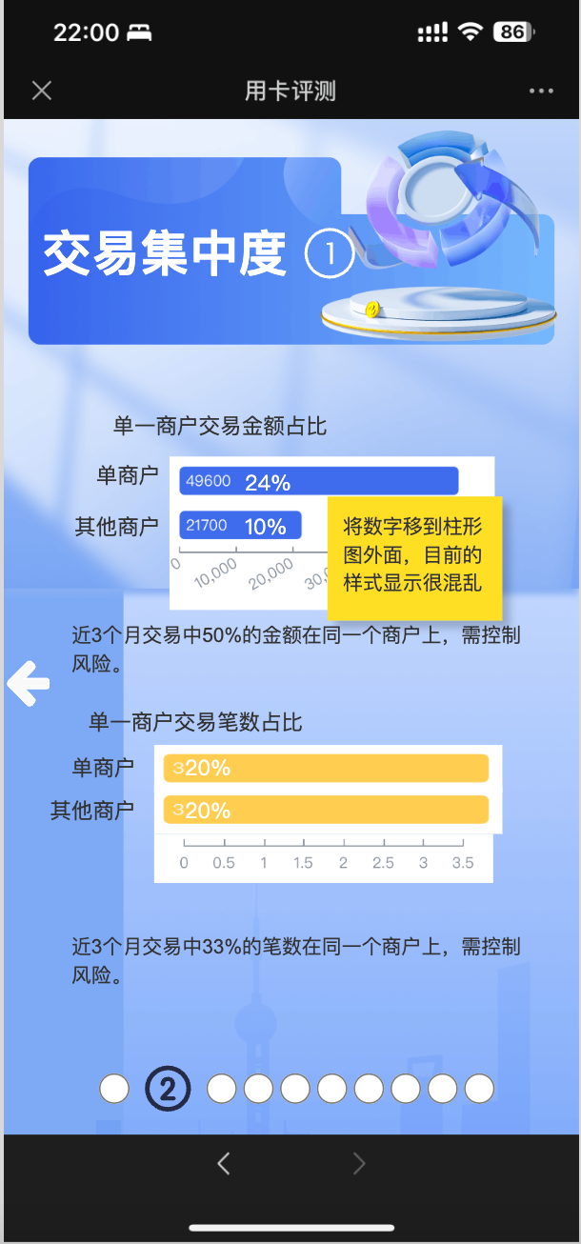

大标题改为交易集中度1

将原饼图修改为柱形图

柱形图中的数字移动到柱尾部外围，同时展示绝对数值和占比

第九页：

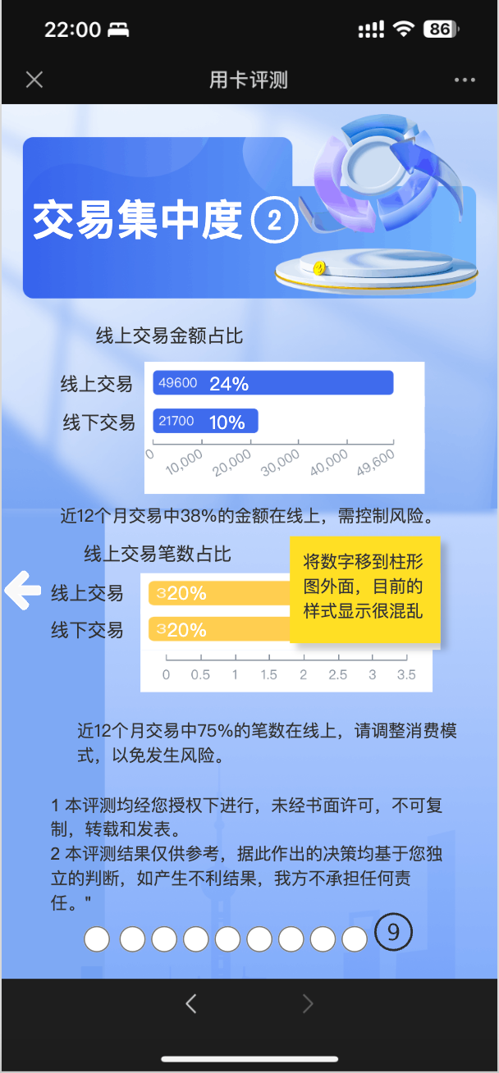大标题改为交易集中度2

将原饼图修改为柱形图

柱形图中的数字移动到柱尾部外围，同时展示绝对数值和占比

总体提示内容改为：

1 本评测均经您授权下进行，未经书面许可，不可复制，转载和发表。

2 本评测结果仅供参考，据此作出的决策均基于您独立的判断，如产生不利结果，我方不承担任何责任。

其他页：

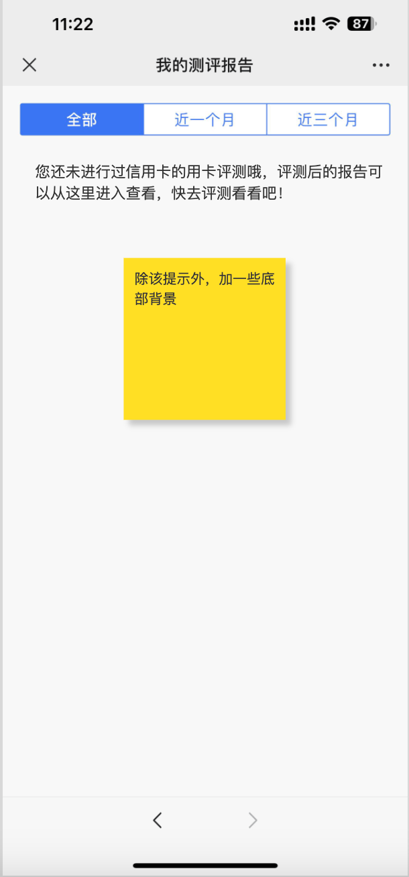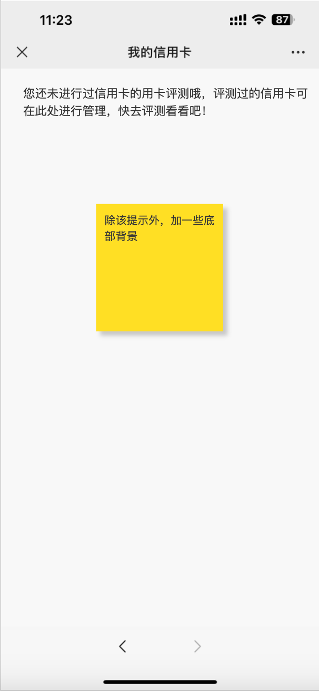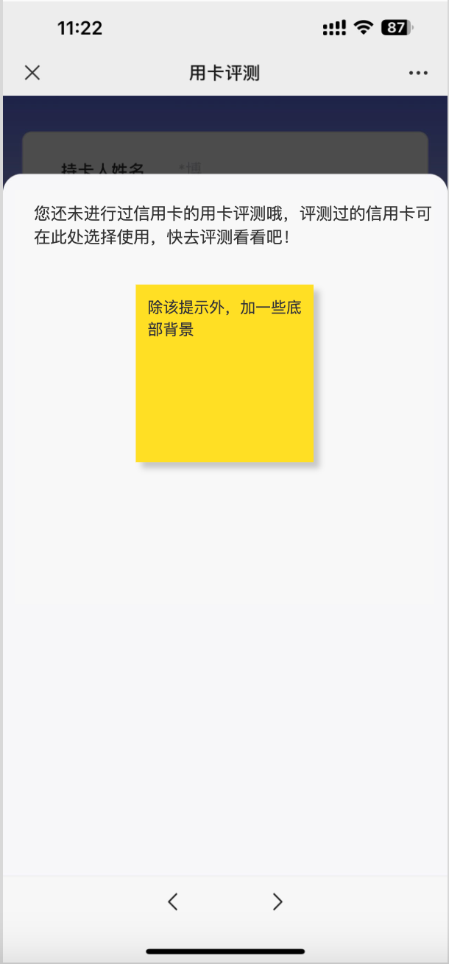

增加无内容提示，增加背景